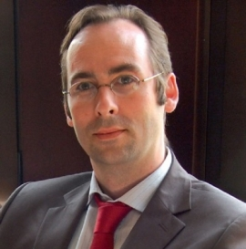
Le "Gender" pour
tous et les droits
des parents

les conséquences
de son introduction dans l’enseignement proposé à nos enfants
avec Grégor Puppinck,
Directeur du Centre Européen pour la Loi et la Justice
Docteur en droit, Expert auprès du Conseil de l'Europe

mardi 21 mai 2013
a la halle aux toiles,
place de la basse vieille tour, rouen
20 H 30
Entrée libre

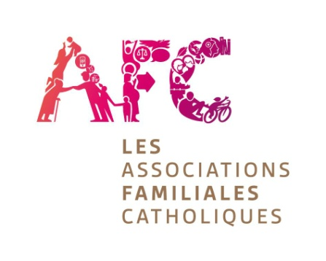

41 route de Neuchâtel, 76044 Rouen Cedex 1
afc76rouen@afc-france.org

